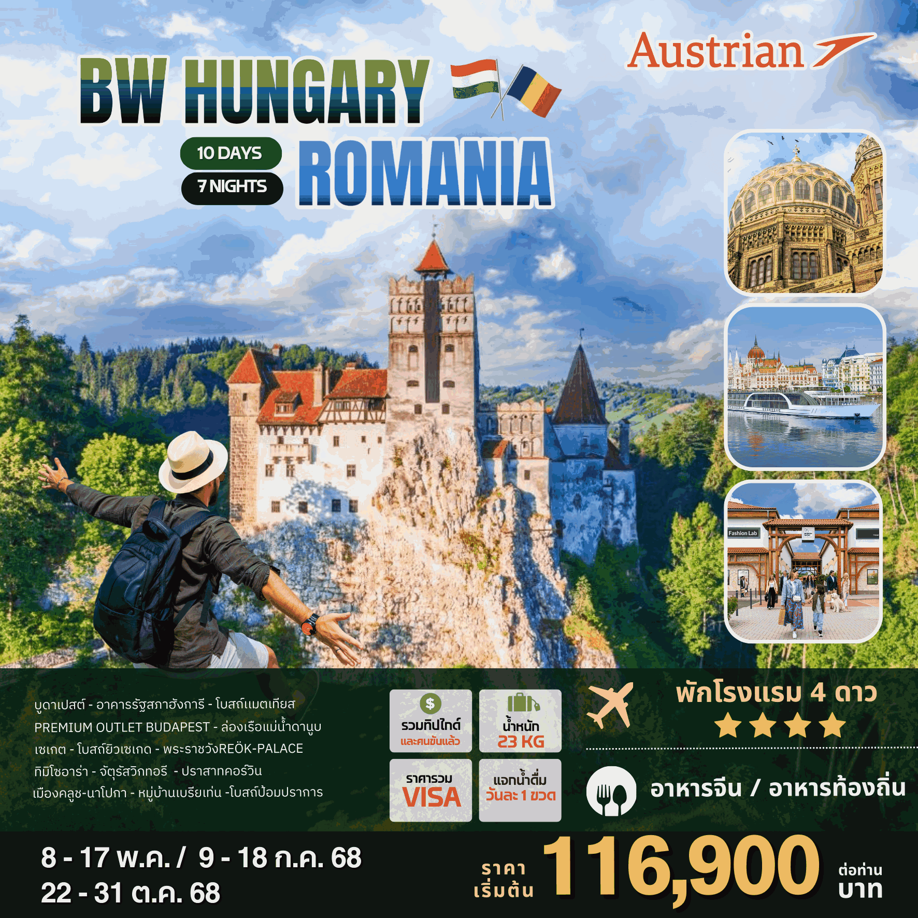

**Day 1**

**Bangkok**

20.30 น. คณะพร้อมกัน ณ สนามบินสุวรรณภูมิ อาคารผู้โดยสารระหว่างประเทศ ชั้น 4 เคาน์เตอร์สายการบิน Austrian Airlines เจ้าหน้าที่คอยต้อนรับและอำนวยความสะดวก

23.30 น. ออกเดินทางสู่ เมืองเวียนนา ประเทศ ออสเตรีย โดยสายการบิน **Austrian Airline เที่ยวบินที่ OS 026**

**Day 2**

**Bangkok -Vienna - Budapest**

05.25 น. ถึงสนามบินเวียนนา ประเทศออสเตรีย ให้ท่านผ่านขั้นตอนการตรวจคนเข้าเมืองและศุลกากร

จากนั้นรถโค้ชรอรับท่านนำท่านเดินทางข้ามพรมแดนสู่ประเทศฮังการี

เช้า เดินทางเข้าไปยัง **กรุงบูดาเปสต์ Budapest**เมืองหลวงของ ประเทศฮังการี ซึ่งได้ชื่อว่าเป็นเมืองที่ทันสมัยและสวยงามด้วยศิลปวัฒนธรรมของชนหลายเชื้อชาติที่มีอารยธรรม รุ่งเรืองมานานกว่าพันปี ถึงกับได้รับการขนานนามว่าเป็น “ไข่มุกแห่งแม่น้ำดานูบ” ชมเมืองที่ได้ชื่อว่างดงามติดอันดับโลกด้วยทัศนียภาพบนสองฝั่งแม่น้ำดานูบ**(เดินทาง 3.30 ชั่วโมง)**

กลางวัน รับประทานอาหาร ณ ภัตตาคารอาหาร

**บ่าย** ถ่ายรูปกับ**อาคารรัฐสภาฮังการี** (Hungarian Parliament Building) เป็นรัฐสภาที่สวยที่สุดในโลกและใหญ่ที่สุดในยุโรป โดดเด่นอยู่ริมแม่น้ำดานูบบนฝั่งเปสต์ ตัวอาคารเป็นศิลปะแบบนีโอโกธิค ถูกตกแต่งด้วยทองคำถึง 40 กิโลกรัม อัญมณีกว่า 500,000 ชิ้น ใช้เวลาสร้างนานถึง 20 ปี กว่าจะเนรมิตสิ่งก่อสร้างสุดตระการตานี้เสร็จสิ้น

จากนั้น เยือนและถ่ายรูปที่**โบสถ์เเมตเทียส** โบสถ์ในศิลปะแบบกอธิค หลังคาของโบสถ์ปูด้วยกระเบื้องสีลวดลายสวยงาม เชิญถ่ายรูปกับโบสถ์ม็อทยอช ที่สร้างมาตั้งแต่คริสต์ศตวรรษที่ 15 ต่อมาบูรณะให้เป็นแบบนีโอกอธิค และบาร็อค เดินทางสู่ **New York Café Budapest**จัดอันดับเป็นคาเฟ่ที่สวยที่สุดในโลก แต่หลังจากสงครามโลกครั้งที่ 2 ที่นี่ได้รับความเสียหายเป็นอย่างมากและไม่ได้รับการบูรณะที่สมบูรณ์ ที่นี่จึงถูกใช้เป็นร้านขายอุปกรณ์กีฬาไปโดยปริยาย หลายปีให้หลัง ที่นี่ได้รับการใส่ใจและได้รับการบูรณะขึ้นมาอีกครั้ง และเปิดให้บริการในที่สุดในปี 1954 ภายใต้ชื่อใหม่ว่า "Hungária" ชื่อนี้ถูกใช้มาจนถึงปี 2006 จนกระทั่งชื่อเก่าอันสุดแสนจะคลาสสิคถูกฟื้นคืนชีพอีกครั้ง คาเฟ่แห่งนี้จึงเป็นที่รู้จักกันในนาม New York Café

ค่ำ รับประทานอาหารค่ำ ณ ภัตตาคาร

เข้าสู่ที่พัก โรงแรมExpo Congress Hotel Budapest 4*หรือเทียบเท่า

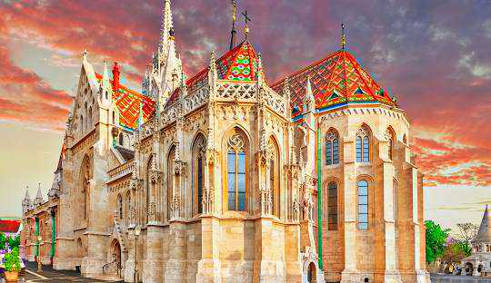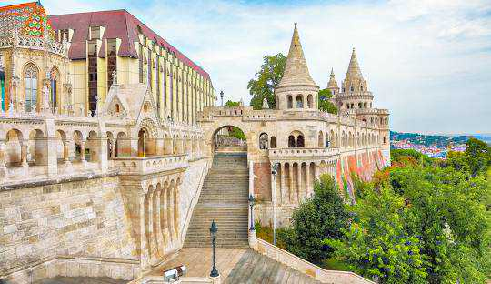

**Day 3**

**Premium Outlet Budapest – Budapest**

เช้า รับประทานอาหารเช้า ณ โรงแรม

เดินทางสู่ **PREMIUM OUTLET BUDAPEST**พรีเมี่ยมเอ้าท์เลทที่ให้ท่านได้เลือกซื้อสินค้าแบรนด์เนมอย่าง

อิสระ ไม่ว่าจะเป็น เสื้อผ้า กระเป๋า รองเท้า นาฬิกา ก็มีให้ได้เลือกสรร ไม่ว่าจะเป็นแบรนด์ Nike, Adidas, Guess,

Croc, Boss, NB, Levi, Under Armorฯลฯ

เที่ยง อิสระอาหารเที่ยงตามอัธยาศัย เพื่อไม่เป็นการรบกวนเวลาช้อปปิ้ง

บ่าย สัมผัสประสบการณ์ **ล่องเรือแม่น้ำดานูบอันเลื่องชื่อ**ชมความงามของทิวทัศน์และอารยะธรรมของฮังการีในช่วง 600-

800 ปีมาแล้วที่ตั้งเรียงรายกันอยู่ 2 ฟากฝั่ง ชมความตระการตาของอาคารต่างๆ อาทิ อาคารรัฐสภาซึ่งงดงามเป็นที่

ร่ำลือ ด้วยสถาปัตยกรรมแบบโกธิคบนตัวอาคารประกอบด้วยยอดสูงถึง 365 ยอดนอกจากนี้ท่านจะได้ชม**สะพาน**

**เชน**สะพานถาวรแห่งแรกที่สร้างข้ามแม่น้ำดานูบ โดยนาย WILLIAM TIERNEY CLARK วิศวกรชาวอังกฤษ เหล็ก

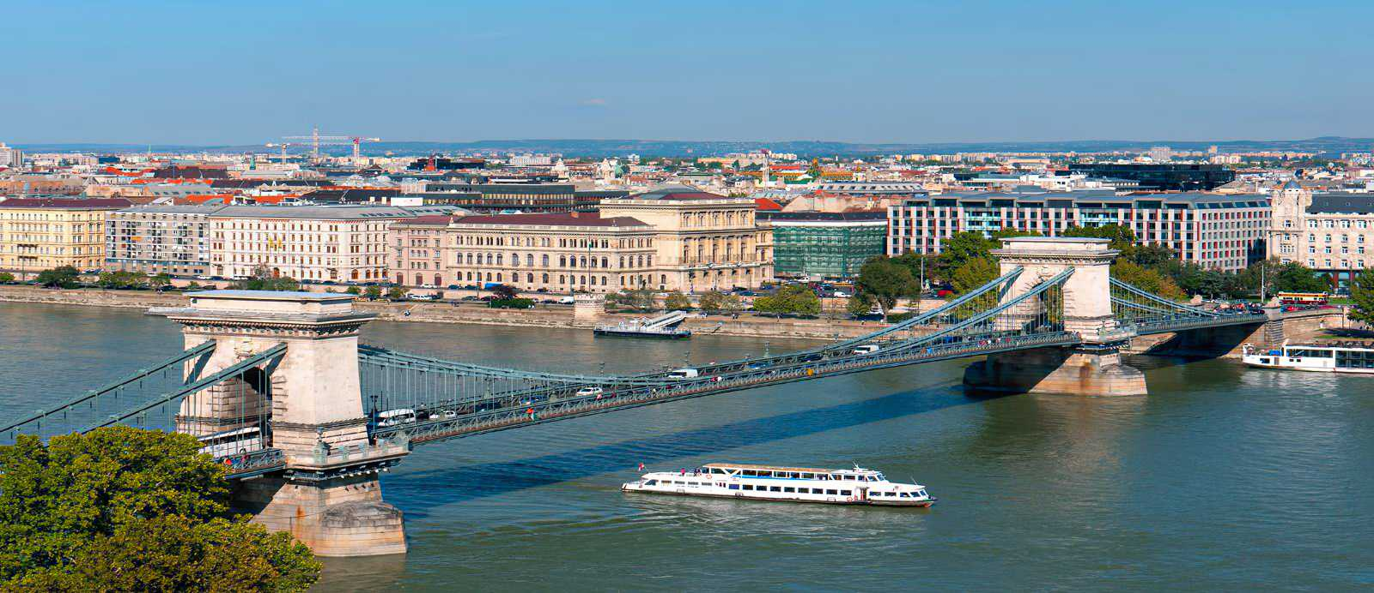ทุกชิ้นที่ใช้ในการสร้างได้ถูกนำมาจากประเทศอังกฤษเช่นกัน

ค่ำ รับประทานอาหารค่ำ ณ ภัตตาคาร

เข้าสู่ที่พัก โรงแรม Expo Congress Hotel Budapest 4* หรือเทียบเท่า

**Day 4**

**Budapest – Szeged**

เช้า รับประทานอาหารเช้า ณ โรงแรม

เดินทางสู่เมือง **เซเกต Szeged (เดินทาง 3 ชม.)** เป็นเมืองใหญ่เป็นอันดับ 3 ของประเทศฮังการี ตั้งอยู่ทางตอนใต้

ของประเทศ บนเส้นเขตแดนประเทศเซอร์เบีย มีมหาวิทยาลัยแซแก็ด หนึ่งในมหาวิทยาลัยที่มีชื่อเสียงที่สุดในฮังการี เป็นเมืองท่าสำคัญบนฝั่งแม่น้ำติซอ

เที่ยง รับประทานอาหารเที่ยง ณ ภัตตาคาร

ชมความสวยงามของเมือง **เซเกต (Szeged)** แวะถ่ายรูปกับ **โบสถ์ยิวเซเกด (New Synagogue)** หรือเรียกอีกชื่อหนึ่งว่าสุเหร่ายิวใหญ่และสุเหร่ายิวใหม่เป็นชุมนุมชนและสุเหร่ายิวยุคใหม่ออกแบบโดย จิตรกรชื่อ LipótBaumhornโบสถ์แห่งนี้สร้างเสร็จในปี พ.ศ. 2445 และถือเป็นตัวอย่างที่ดีที่สุดของการผสมผสานระหว่างสไตล์อาร์ตนูโวและ สไตล์ ประวัติศาสตร์ นิยมของฮังการี ในช่วงปลายศตวรรษซึ่งบางครั้งเรียกว่าสไตล์มาไจยาร์หรือสไตล์เซเซสชันภายในอาคารโบสถ์ยิวซึ่งมีเพดานโดมสูง 48.5 เมตร (159 ฟุต) ดึงเอารูปแบบทางประวัติศาสตร์หลายแบบมาผสมผสานกันจนเกิดเป็นสไตล์อาร์ตนูโวและมัวร์รีไววัลโบสถ์ยิวเซเกดเป็นโบสถ์ที่ใหญ่เป็นอันดับสองในฮังการี

จากนั้น ถ่ายรูปกับพระราชวังที่สวยที่สุดของเซเกด **Reök-palace** ถือเป็นผลงานที่มีเอกลักษณ์มากที่สุดชิ้นหนึ่งของศิลปะฮังการีแบบอาร์ตนูโว บ้านหลังนี้สร้างขึ้นในรูปแบบที่วรรณคดีต่างประเทศเขียนว่า "Hungarian Jugendstil" ออกแบบโดย Ede Magyar และแล้วเสร็จในปี 1907 อาคารหลังนี้คล้ายกับอาคารพักอาศัยที่ออกแบบโดยศิลปินชาวคาตาลัน Antoni Gaudíและเป็นหนึ่งในอาคารที่สวยที่สุดในยุโรป

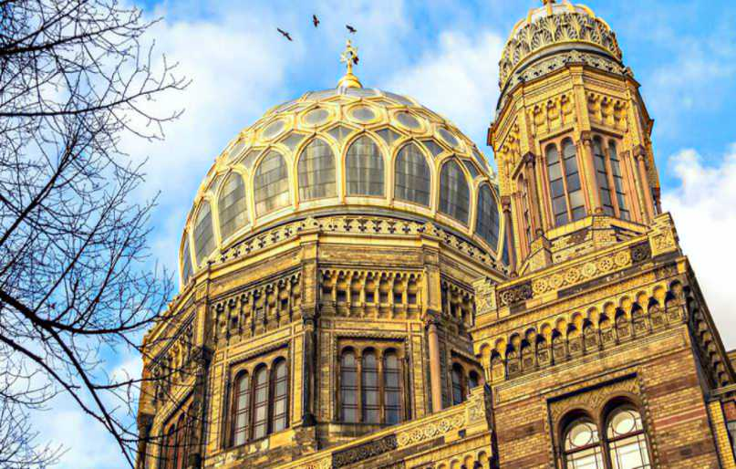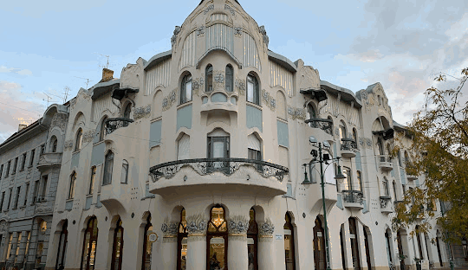

ถ่ายรูปกับ **โบสถ์และอาสนวิหารแม่พระแห่งฮังการี** เป็นโบสถ์ที่ มียอด แหลมคู่ ใหญ่เป็นอันดับสี่ในฮังการีการก่อสร้างโบสถ์เริ่มขึ้นในปี 1913 หลังจากที่น้ำท่วมทำลายเมืองเซเกดเกือบทั้งหมด โบสถ์ได้รับการออกแบบโดยเฟรเดอริก ชูเล็ค และสร้างเสร็จในปี 1930 การก่อสร้างโบสถ์เป็นผลจากคำมั่นสัญญาของชาวเมืองเซเกดที่จะสร้างอาสนวิหารหลังจากน้ำท่วมในเดือนมีนาคม 1879

ค่ำ รับประทานอาหารค่ำ ณ ภัตตาคาร

เข้าสู่ที่พัก โรงแรม Novotel Szeged Hotel 4* หรือเทียบเท่า

**Day 5**

**Szeged -Timisoara - Sibiu**

เช้า รับประทานอาหารเช้า ณ โรงแรม

เดินทางข้ามพรหมแดนสู่ประเทศโรมาเนียไปยังเมือง **ทิมิโซอาร่า Timisoara (เดินทาง 2 ชม.)** เมืองที่มีชื่อเสียงซึ่งมีประวัติศาสตร์อันยาวนานและติดอันดับหนึ่งในเมืองที่ใหญ่ที่สุดของโรมาเนียตั้งอยู่บนพื้นที่ของป้อมปราการโรมันโบราณ เดินชมศิลปะในอาคารสไตล์บาโรก และเรียนรู้เกี่ยวกับประวัติศาสตร์ระบอบคอมมิวนิสต์ของโรมาเนียในเมืองทิมิโซอาราซึ่งได้รับสมญานามว่า “ลิตเทิลเวียนนา” เป็นเมืองที่มีลักษณะสถาปัตยกรรมผสมผสานจากทั่วทวีปยุโรปอย่างลงตัว แล้วชม **จัตุรัสวิกทอรี** (PiataVictoriei) จัตุรัสกลางที่เต็มไปด้วยความโรแมนติก แวะถ่ายรูปกับ **อาสนวิหารออร์ธอดอกซ์**และ**โรงละครโอเปร่า**ที่ตั้งตระหง่านในจัตุรัส เดินชม **จัตุรัสยูเนียน**ชื่นชมองค์ประกอบโรโกโกของอาสนวิหารเซนต์จอร์จ และจากจัตุรัสแห่งนี้ยังสามารถมองเห็นทัศนียภาพที่สวยงามของอาสนวิหารออร์ธอดอกซ์เซอร์เบียและทำเนียบนายกเซอร์เบียสไตล์บาโรกอีกด้วย

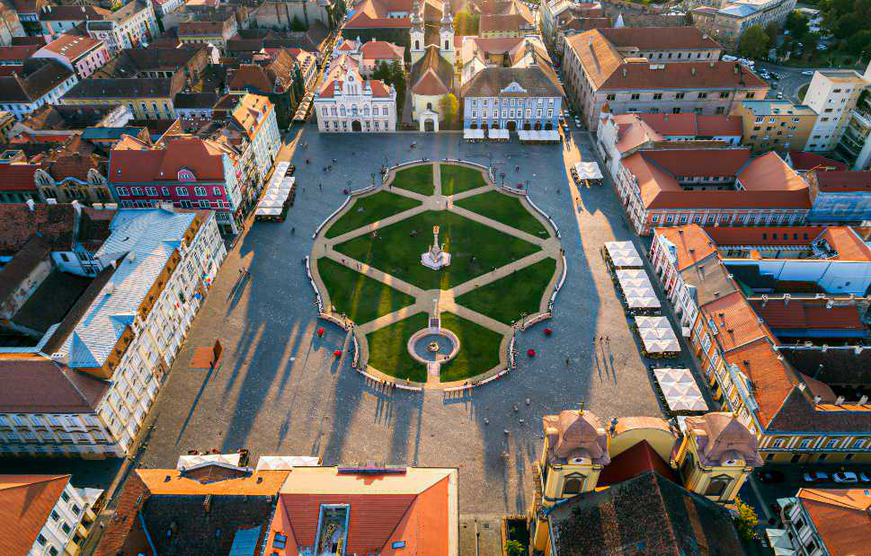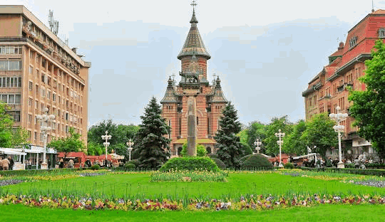

เที่ยง รับประทานอาหารเที่ยง ณ ภัตตาคาร

บ่าย หลังอาหารเดินทางสู่ **เมืองซีบิว** **(SIBIU)** **(เดินทาง3.30 ชั่วโมง)** เมืองที่ร่ำรวยที่สุดแห่งแคว้นทรานซิลวาเนีย อยู่ระหว่างเทือกเขาทรานซิลวาเนียไปและโอล์ตแวเลย์ เมืองซึ่งได้รับการยกย่องให้เป็น **มรดกโลก โดยองค์การยูเนสโก้** เมื่อ ปี 2004 และในปี ค.ศ.2007 เมืองซีบิวได้รับการยกย่องให้เป็นเมืองหลวงแห่งวัฒนธรรมยุโรปคู่กับเมืองลักเซมเบิร์ก ติดอันดับสถานที่ที่งดงามที่สุดของยุโรป และเป็นศูนย์กลางทางวัฒนธรรมที่สำคัญที่สุดของโรมาเนีย เมืองนี้จะมีสองส่วน

คือ **ส่วนบน (UPPER TOWN)** ซึ่งเป็นที่ตั้งของเมืองที่เป็นประวัติศาสตร์ และ**ส่วนล่าง (LOWER TOWN)** จะเป็นที่ตั้งบ้านเรือนที่มีสีสันสวยงามและบริเวณถนนก็จะตกแต่งด้วยอิฐสำหรับปูทำถนนและทางเดินและจะอยู่ในบริเวณที่เป็นกำแพงและหอคอย

จากนั้น ชมบ้านเรือนที่มีความโดดเด่นสวยงามตามแบบสถาปัตยกรรมเยอรมันที่มีสีสันสวยงามดั่งเมืองตุ๊กตา แวะชม **LIARS BRIDGE**ซึ่งถือได้ว่าเป็นสัญลักษณ์สำคัญที่สุดของเมืองซีบิว เพราะเป็นสะพานเหล็กแห่งแรกของโรมาเนีย สร้างขึ้นแทนที่สะพานเดิมที่เป็นไม้ และเป็นสะพานเหล็กแห่งที่สองที่สร้างขึ้นในยุโรป

ค่ำ รับประทานอาหารค่ำ ณ ภัตตาคาร

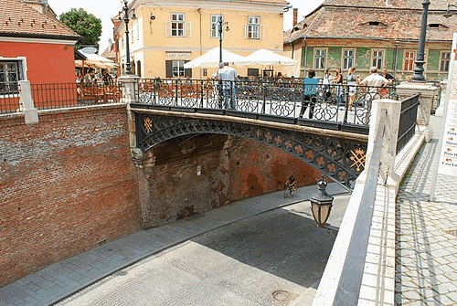เข้าสู่ที่พัก โรงแรม Mercure Sibiu Airport4* หรือเทียบเท่า

**Day6**

**Sibiu - Corvin - Cluj Napoca**

เช้า รับประทานอาหารเช้า ณ โรงแรม

เที่ยวชมเมืองซีบิว แวะถ่ายรูปกับ **โบสถ์ซีบิว** (Sibiu Evangelical Cathedral) โบสถ์เก่าแก่กลางเมืองที่สร้างตั้งแต่ปี ค.ศ.1320 จนแล้วเสร็จในปี 1520 เป็นสถาปัตยกรรมโกธิคตามแบบของเยอรมันผสมผสานกับศิลปะดั้งเดิมของโรมาเนีย ตัวโบสถ์มียอดแหลม 5 ยอด ยอดที่สูงสุดวัดได้ คือ 74 เมตร และเคยใช้เป็นที่ฝังศพของบุคคลสำคัญของซีบิลประมาณ 300 ปี ซึ่งต่อมา ก็มีการประกาศห้าม แต่ในปี ค.ศ.1803 ก็ได้มีการยกเว้นเมื่อสถานที่แห่งนี้ได้ฝังร่างของบารอน ซามูเอลวอน บรูเคนท้ลไว้ที่ใต้ถุนโบสถ์แห่งนี้

จากนั้น เดินทางสู่ **ปราสาทคอร์วิน (Corvin Castle)** หรือ Hunedoara Castle **(เดินทาง 2 ชั่วโมง)** เป็นหนึ่งในปราสาทที่ใหญ่ที่สุดในยุโรป และเป็น 1 ใน 7 สิ่งมหัศจรรย์ ปราสาทแห่งนี้ตั้งอยู่เหนือแม่น้ำ Zlaști ถูกสร้างขึ้นในปี ค.ศ. 1446 รูปแบบปราสาทนั้นเป็นไปตามสถาปัตยกรรมสไตล์เรเนซองส์โกธิค มีป้อมปราการที่บริเวณหน้าต่างและระเบียงจะถูกประดับด้วยหินแกะสลัก แรกเริ่มปราสาทเป็นของจักรพรรดิซีกิสมุนด์แห่งจักรวรรดิโรมันอันศักดิ์สิทธิ์ พระมหากษัตริย์

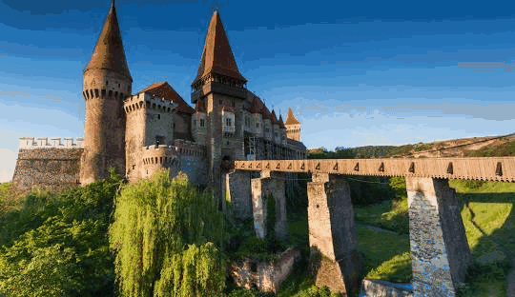ของราชอาณาจักรฮังการี เพื่อมอบให้แก่ Voyk พ่อของ John Hunyadi เพื่อเป็นค่าชดเชยในปี ค.ศ. 1409 ต่อมาในปี ค.ศ. 1446 John Hunyadi ปราสาทแห่งนี้มีขนาดใหญ่มาก ประกอบด้วย หอคอยสูง ป้อมปราการ สนามหญ้าภายในปราสาท มีหน้าต่างและระเบียงมากมายม ตกแต่งด้วยหินแกะสลัก มีประตู 2 ชั้นด้วย สำหรับทางเข้าตรงป้อมปราการและทางด้านข้างตรงหอคอยทั้งหอคอยสี่เหลี่ยมและวงกลม บางหอคอยก็เคยถูกใช้เป็นคุกขังนักโทษอีกด้วย

เที่ยง รับประทานอาหารเที่ยง ณ ภัตตาคาร

บ่าย เดินทางสู่ เมือง **คลูช-นาโปกา (Cluj-Napoca) (เดินทาง 2 ชั่วโมง 30 นาที)** อีกหนึ่งเมืองท่องเที่ยวที่มีชื่อเสียง และน่ามาเยือนมากแห่งหนึ่งของประเทศโรมาเนีย เป็นเมืองที่มีความโดดเด่นทางด้านวัฒนธรรมและมรดกทางประวัติศาสตร์ที่ยอดเยี่ยมมากที่สุดแห่งหนึ่งของภูมิภาค ปัจจุบันเป็นเมืองที่มีความสำคัญทางด้าน การศึกษา วัฒนธรรม อุตสาหกรรม และเป็นศูนย์กลางเศรษฐกิจที่สำคัญเมืองหนึ่งของประเทศ โรมาเนียนำ ชม**จัตุรัสอูนิรี** (Unirii Square) อันเป็นที่ตั้งของ **โบสถ์เซนต์ไมเคิล** (St. Michael’s Church) โบสถ์คริสต์นิกายโรมันคาทอลิก ที่สร้างขึ้นในราวๆศตวรรษที่ 14 โดยอาคารถูกสร้างขึ้นในสไตล์กอธิค (Gothic-style) ซึ่งปัจจุบันกลายเป็นคริสตจักรที่มีขนาดใหญ่เป็นอันดับสองของประเทศโรมาเนีย ชม **โบสถ์Dormition of the Theotokos** หนึ่งในโบสถ์โบสถ์โรมันเนียนออร์โธด็อกซ์ ที่มีชื่อเสียงมากที่สุดของประเทศโรมาเนีย โดยโบสถ์ถูกสร้างขึ้นในช่วงระหว่างปี 1923 – 1933 โดมหลักของโบสถ์แรงบันดาลใจจากโดมของสุเหร่าโซเฟียในอิสตันบูล

ค่ำ รับประทานอาหารค่ำ ณ ภัตตาคาร

เข้าสู่ที่พัก โรงแรม Sky Airport Hotel 4* หรือเทียบเท่า

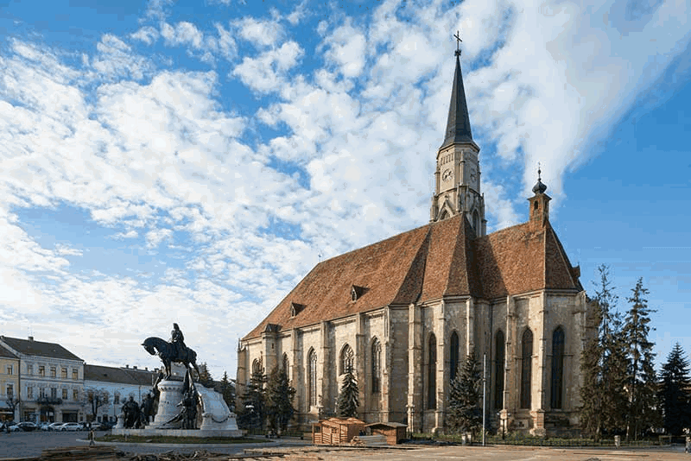

**Day 7**

**Cluj Napoca-Biertan- Brasov**

เช้า รับประทานอาหารเช้า ณ โรงแรม

เดินทางไปยัง **หมู่บ้านเบรียเท่น (Biertan) (เดินทาง 2.30 ชั่วโมง)** ตำนานการก่อตั้งชุมชนย้อนไปถึงราวปี ค.ศ.1224 การเข้ามาของชาวแซกซอนในช่วงคริสต์ศตวรรษที่ 12 นอกจากจะเป็นการถือกำเนิดเมืองป้อมปราการทั้ง 7 ของทรานซิลเวเนียแล้ว บรรดาหมู่บ้านน้อยใหญ่ที่มีชาวแซกซอนอพยพเข้ามาตั้งถิ่นฐานก็มีการสร้างโบสถ์วิหารที่มีเอกลักษณ์เฉพาะตัว เรียกว่า **โบสถ์ป้อมปราการ (Fortified Church)** ที่เป็นลักษณะของโบสถ์ประจำเมือง มีป้อมปราการและหอรบล้อมรอบอย่างแน่นหนา ที่เป็นเช่นนี้เพราะนอกจากจะใช้เป็นศาสนสถานแล้ว โบสถ์ป้อมปราการยังถูกใช้ในการหลบภัยของชาวเมืองเมื่อเกิดภัยสงครามอีกด้วย ทั่วทั้งดินแดนทรานซิลเวเนียมีโบสถ์ในลักษณะนี้ถึงกว่า 150 แห่งและ 7 แห่งในนั้นได้รับการขึ้นทะเบียนเป็นมรดกโลกทางด้านวัฒนธรรม โดยหนึ่งในนั้นคือโบสถ์แห่งเมืองเบรียเท่นแห่งนี้ทีเดียว

เที่ยง รับประทานอาหารเที่ยง ณ ภัตตาคาร

เดินทางสู่**เมืองบราซอฟ (Brasov) (เดินทาง 2 ชั่วโมง)**ชมความงามของเมืองที่ใหญ่ที่สุดแห่งแคว้นทรานซิลวาเนีย

แคว้นที่สวยงามและมีชื่อเสียงของโรมาเนีย แคว้นนี้เกิดขึ้นในศตวรรษที่ 12 โดยชาวแซกซอน ซึ่งเคยถูกปกครองโดย

ชนชาติเยอรมันและเป็นศูนย์กลางการค้าของชาวแซกซอน อาคารโดยทั่วไปจึงตกแต่งตามสไตล์เยอรมันถือได้ว่าเป็น

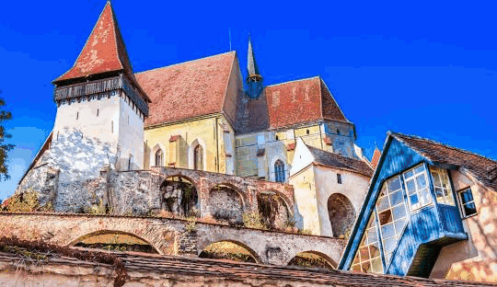เมืองที่มีความสวยงามจนได้รับฉายาว่า เป็น “สวิสน้อยแห่งยุโรปตะวันออกเฉียงใต้”ชม**โบสถ์ดำ (Black Church)**ที่มีชื่อเสียงสร้างขึ้นในปี ค.ศ. 1383 ซึ่งจัดเป็นโบสถ์สถาปัตยกรรมโกธิคที่ใหญ่ที่สุดของโรมาเนียชม**โรงเรียนแห่งแรกของประเทศโรมาเนีย (ROMANIAN FIRST SCHOOL)**แล้วเดินชม**ตลาดใหญ่ใจกลางเมืองบราซอฟ “Walking Street”** ตลาดนี้เป็นถนนระหว่างตึกขนาดใหญ่ยาวติดต่อกัน ข้าวของที่ขายมีมากมายหลายชนิด ทั้งเสื้อผ้า กระเป๋าหนัง เครื่องใช้ในบ้าน และโดยเฉพาะร้านหนังสือที่ได้รับความสนใจเป็นอย่างมาก เชิญท่านอิสระช้อปปิ้งตามอัธยาศัย

ค่ำ รับประทานอาหารค่ำ ณ ภัตตาคาร

เข้าสู่ที่พัก โรงแรม Grand Hotel Belvedere4*หรือเทียบเท่า

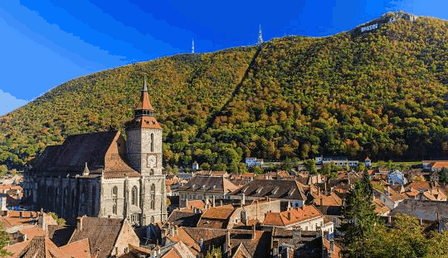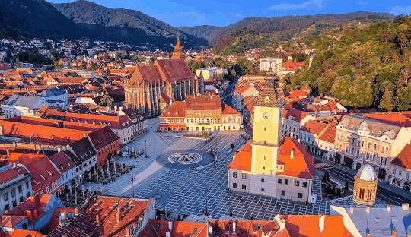

**Day 8**

**Brasov -Bran -Bucharest**

เช้า รับประทานอาหารเช้า ณ โรงแรม

เดินทางสู่สถานี **Cable Car** เพื่อเตรียมตัวขึ้น **ภูเขา เทมปา (Tampa)** หนึ่งในจุดชมวิวที่สวยที่สุดของเมือง Brasov

สถานี cable car นี้เป็นตึกเก่าแก่ สร้างตั้งแต่ยุคคอมมิวนิสต์ปกครองเมื่อปีค.ศ.1971ขึ้นไปเยี่ยมชมความงามความสวยงามของ **ยอดเขา Tampa ถ่ายรูปกับป้ายเมือง Brasov ที่เรียงรายกันคล้ายกับป้าย Hollywood ของอเมริกา** ท่านสามารถมองเห็นวิวแบบพาโนรามา ของเทือกเขาโรมาเนีย และเทือกขาวทรานซิลเวเนีย ได้แบบสุดลุกหูลูกตา

จากนั้นเดินทางสู่**เมืองบราน (BRAN) (เดินทาง 30 นาที)** เมืองที่มีชื่อเสียงมากอีกเมืองหนึ่งของโรมาเนีย ซึ่งได้ชื่อว่าเป็นที่อยู่ของแดร็กคูล่า**เข้าชมปราสาทบราน (BRAN CASTLE)** เป็นปราสาทที่ได้รับการยกย่องว่าสวยงามที่สุดในโรมาเนียที่เล่าขานต่อกันว่าเป็นปราสาทของ “ท่านเคาท์แดร็กคูล่า” ปราสาทแห่งนี้สร้างขึ้นในศตวรรษที่ 14 ตั้งอยู่บนภูเขาสร้างขึ้นเพื่อป้องกันการรุกรานจากเขตชายแดนของแคว้นวาลาเคียและทรานซิลวาเนีย แต่ในท้ายสุดปราสาทแห่งนี้ได้กลายเป็นที่คุมขังของเจ้าชายวลาส เดเปล ผู้ที่ดำริสร้างปราสาทแห่งนี้เสียเอง

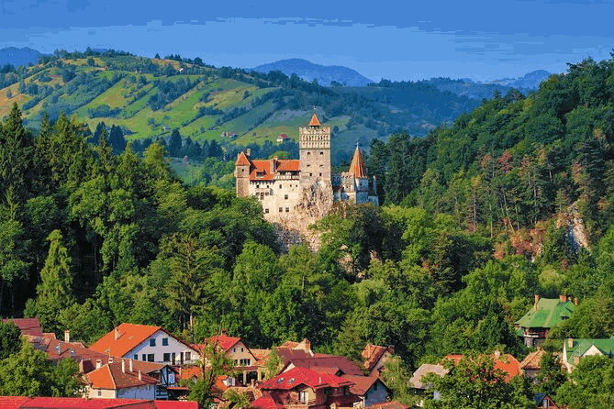 ให้ท่านได้อิสระช้อปปิ้งสินค้าทที่ระลึกตามอัธยาศัย จนได้เวลานัดหมาย

เที่ยง รับประทานอาหารเที่ยง ณ ภัตตาคาร

บ่าย เดินทางสู่ **เมืองซินายา (SINAIA) (เดินทาง 1ชั่วโมง)** อีกหนึ่งเมืองท่องเที่ยวที่ตั้งอยู่ในมณฑลพราโฮวา (PRAHOVA COUNTY) โดยตัวเมืองนั้นตั้งลึกเข้าไปในเทือกเขาคาร์เพเธียน (CARPATHIAN MOUNTAINS) เป็นเมืองรีสอร์ทที่ได้รับความนิยมเมืองหนึ่งของประเทศโรมาเนียเข้าชม **ปราสาทเพเลส** (**PELES CASTLE**) ซึ่งตั้งอยู่ในหุบเขาบูเซกิกลางป่าสนบนเทือกเขาคาร์เปเทียน เป็นปราสาทที่ได้รับการยกย่องว่าสวยงาม และคงสภาพสมบูรณ์ที่สุดในโรมาเนีย สร้างขึ้นโดยกษัตริย์คาโรล ที่ 1 เพื่อใช้เป็นที่ประทับในช่วงฤดูร้อนปราสาทนี้ใช้เวลาสร้างนานถึง 10 ปี

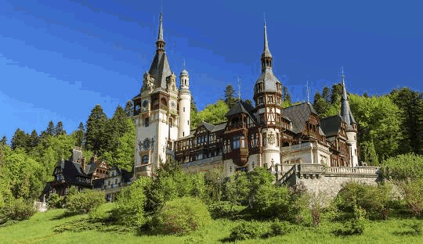ชม**อาคารศาลากลาง (TOWN HALL) วิหารซินายา (SINAIA MONASTERY)**โดยวิหารตั้งอยู่บนภูเขาซีนาย (MOUNT SINAI) เป็นวิหารขนาดใหญ่ของนิกายออร์โธดอกซ์ ที่ก่อตั้งโดยเจ้าชาย MIHAIL CANTACUZINO ในปี ค.ศ.1695

จากนั้นเดินทางสู่**เมืองบูคาเรสต์ (BUCHAREST)** (เดินทาง 2 ชั่วโมง)

ค่ำ รับประทานอาหารค่ำ ณ ภัตตาคาร

เข้าสู่ที่พัก โรงแรม Leonardo Hotel Bucharest City Center 4*หรือเทียบเท่า

**Day 9**

**Bucharest– Vienna**

เช้า รับประทานอาหารเช้า ณ โรงแรม

ชมความงามของ **เมืองบูคาเรสต์ (Bucharest)** ซึ่งเป็นเมืองหลวง เมืองอุตสาหกรรมและเศรษฐกิจของประเทศโรมาเนียเป็นเมืองที่ใหญ่ที่สุดของโรมาเนีย ตั้งอยู่ทางตะวันตกเฉียงใต้ของประเทศ และตั้งอยู่ริมฝั่งแม่นํ้ำแดมโบวิตา เมืองบูคาเรสต์มีระบุไว้ในเอกสารมาตั้งแต่ปี ค.ศ. 1459 จากนั้นก็หายไปอันเนื่องจากการเปลี่ยนแปลงบ่อยครั้ง จนกลายมาเป็นเมืองหลวงของโรมาเนียในปีค.ศ. 1862 เป็นเมืองมีจุดแข็งในเรื่องของศูนย์กลางของสื่อมวลชนโรมาเนียวัฒนธรรมและศิลปะมีสถาปัตยกรรมหลายรูปแบบที่รวมสถาปัตยกรรมประวัติศาสตร์สถาปัตยกรรมหลังสงครามเป็นต้น ความงามด้านสถาปัตยกรรมของเมืองได้รับอิทธิพลจากวัณนธรรมฝรั่งเศสทั้งด้านแฟชั่น และศิลปะทำให้เมืองบูคาเรสมีชื่อเล่นว่า “ปารีสน้อยแห่งตะวันออก” (MICUL PARIS) ชมย่าน**เมืองเก่าบูคาเรสต์ (Bucharest Old Town)**ตั้งอยู่ใจกลางเมือง สัมผัสกลิ่นอายและบรรยากาศย้อนไปราวศตวรรษที่ 17 – 18 ไม่ว่าจะเป็นถนนหนทาง ธนาคาร โบสถ์ โรงแรมที่สร้างขึ้นในสมัยนั้นแวะถ่ายรูปกับ โอเปร่าเฮ้าส์ และคลังทหารแห่งชาติ (National Military Academy)

เที่ยง รับประทานอาหารเที่ยง ณ ภัตตาคาร

บ่าย อิสระช้อปปิ้งจนได้เวลานัดหมาย

นำท่านเดินทางสู่สนามบินบูคาเรสต์

16.00 น. ถึงสนามบินบูคาเรสต์ เพื่อเช็คอิน โหลดสัมภาระ และทำคืนภาษี ( กระเป๋า Check Through )

19.10 น. ออกเดินทางสู่กรุงเวียนนา โดยสายการบิน AUSTRIAN AIRLINE เที่ยวบินที่ OS784  
19.50 น. เดินทางถึง สนามบินนานาชาติ กรุงเวียนนา เพื่อเปลี่ยนเครื่อง  
23.25 น. ออกเดินทางสู่กรุงเทพฯ โดยสายการบิน AUSTRIAN AIRLINE เที่ยวบินที่ OS025

**Day 10**

**Bangkok**

15.30 น. เดินทางถึงสนามบินสุวรรณภูมิโดยสวัสดิภาพ พร้อมความประทับใจ

**กำหนดการเดินทาง : วันที่ พฤษภาคม - ธันวาคม 2568**

|  |  |  |
| --- | --- | --- |
| ราคาต่อท่าน  (พักโรงแรม 4ดาว) | 8-17 พฤษภาคม 2568 22-31 ตุลาคม 2568 | 9-18 กรกฎาคม 2568 |
| ผู้ใหญ่พักห้องคู่ 2 ท่าน หรือเด็กพักกับผู้ใหญ่ 1 ท่าน เดินทาง 15-19 ท่านขึ้นไป | 116,900. - | 119,900. - |
| ผู้ใหญ่พักห้องคู่ 2 ท่าน หรือเด็กพักกับผู้ใหญ่ 1 ท่าน เดินทาง 20-24 ท่านขึ้นไป | 108,900. - | 111,900.- |
| พักห้องเดี่ยว เพิ่มท่านละ | 15,000.- | |
| ชั้นธุรกิจ (Business Class) เพิ่มเงินจากค่าทัวร์ เริ่มต้นที่ท่านละ  (ราคาสามารถยืนยันได้ก็ต่อเมื่อที่นั่ง Confirm เท่านั้น) | 155,000. –ต่อท่าน | |
| ค่าทิปพนักงานขับรถ ไกด์ท้องถิ่น และหัวหน้าทัวร์ | รวมในค่าทัวร์แล้ว | |
| ไม่เอาตั๋วเครื่องบิน หักค่าใช้จ่าย | 35,0000.- | |

** ราคานี้บริษัทฯขอสงวนสิทธิ์ในการเปลี่ยนแปลงราคาตามภาษีน้ำมันและราคาตั๋วของสายการบิน **ณ วันที่ 11 กุมภาพันธ์ 2568**หากมีการเก็บเพิ่มโดยไม่ได้แจ้งให้ทราบล่วงหน้าหลังจากออกราคานี้ไปแล้ว

** **การเดินทางในแต่ละครั้งจะต้องมีผู้โดยสาร ผู้ใหญ่ตั้งแต่ 15 ท่านขึ้นไป**

หากผู้โดยสารที่เป็นผู้ใหญ่ต่ำกว่า 15 ท่าน บริษัทฯ ขอสงวนสิทธิ์ในการเลื่อนการเดินทาง หรือเปลี่ยนแปลงราคา

**ค่าทัวร์รวม :**

1. **ค่าตั๋วเครื่องบินไป-กลับ ชั้นประหยัด** ( Economy Class) ตามเส้นทางที่ระบุวันเดินทางไปกลับพร้อมคณะ (ในกรณีมีความประสงค์อยู่ต่อ จะต้องไม่เกินจำนวนวัน และอยู่ภายใต้เงื่อนไขของสายการบิน)
2. **ค่าน้ำหนักกระเป๋าเดินทาง ไม่เกิน 23 กก./ท่าน**
3. ค่าภาษีสนามบิน ค่าภาษีน้ำมัน และค่าประกันภัยทางอากาศ
4. ค่าที่พักโรงแรมระดับมาตรฐาน 4* ตลอดการเดินทาง (พักห้องคู่)
5. ค่าอาหารตามโปรแกรมที่ระบุ
6. ค่าน้ำดื่มระหว่างเดินทาง 1ขวด ต่อท่าน/วัน
7. ค่าพาหนะ รถรับ-ส่ง ตลอดการเดินทาง
8. ค่าเข้าชมสถานที่ตามระบุในโปรแกรมทัวร์

9. ค่าประกันอุบัติเหตุระหว่างการเดินทางในวงเงินท่านละ 2,000,000บาท และค่ารักษาพยาบาลในต่างประเทศวงเงิน 500,000 บาท (ประกันไม่ครอบคลุมผู้ที่มีอายุตั้งแต่ 75 ปี ขึ้นไป)

10. รวมทิปหัวหน้าทัวร์

11. รวมทิปคนขับรถ

12. วีซ่าเชงเก้น

**ค่าทัวร์ไม่รวม**

1.ค่าใช้จ่ายส่วนตัวอาทิ ค่าโทรศัพท์, ค่าซักรีด, ค่าเครื่องดื่มในห้องพัก และค่าอาหารที่สั่งมาเพิ่มห้องพักค่าอาหารและเครื่องดื่มที่สั่งพิเศษในร้านอาหารนอกเหนือจากที่ทางบริษัทจัดให้ยกเว้นจะตกลงกันเป็นกรณีพิเศษ เช่น หากท่านทานได้เฉพาะอาหารทะเลเพียงอย่างเดียว ท่านต้องมีค่าใช้จ่ายเพิ่ม

2.ค่าทำหนังสือเดินทาง (พาสปอร์ต)

3.ค่าน้ำหนักของกระเป๋าเดินทางที่เกินกว่าสายการบินกำหนด **(23กก./ท่าน)**

4.ค่าภาษีมูลค่าเพิ่ม 7% และภาษีหัก ณ ที่จ่าย 3%

5.ค่าธรรมเนียมน้ำมันของสายการบิน (หากมีการปรับขึ้น)

6.ค่าใช้จ่ายอื่นๆ ที่ไม่ได้ระบุไว้ในรายการ (ไม่มีแจกกระเป๋า)

7. ทิปคนยกกระเป๋าในโรงแรมที่พัก

|  |
| --- |
| **เงื่อนไขการชำระเงิน** |

* **บริษัทฯ** ทางบริษัทฯ จะขอเก็บเงินค่ามัดจำเป็นจำนวน **50,000.- บาท** ต่อการจองทัวร์หนึ่งท่าน ภายใน 3 วัน
* **สำหรับส่วนที่เหลือ บริษัทฯ จะขอเก็บค่าทัวร์ทั้งหมดก่อนการเดินทางอย่างน้อย 60 วันทำการ หากบริษัทฯ ไม่ได้รับเงินครบทั้งหมดก่อนวันเดินทาง บริษัทฯ ขอสงวนสิทธิ์ในการยกเลิกการให้บริการ**
* เมื่อท่านตกลงชำระค่ามัดจำหรือค่าทัวร์ทั้งหมดแล้ว ทางบริษัทฯ จะถือว่าท่านได้อ่านเงื่อนไขและยอมรับข้อตกลงต่างๆ ทั้งหมดของทางบริษัทฯ เป็นที่เรียบร้อยแล้ว

|  |
| --- |
| **เงื่อนไขการยกเลิก** |

## **ค่ามัดจำทัวร์จะถูกนำไปจ่ายค่าตั๋วเครื่องบิน ค่าโรงแรมล่วงหน้าซึ่งไม่สามารถเรียกเงินคืนได้ หากผู้เดินทางยกเลิกหรือไม่สามารถเดินทางได้ด้วยเหตุผลใดก็ตามจะเป็นไปตามเงื่อนไขตามนี้**

**กรณีที่ท่านยกเลิกการเดินทางภายหลังจากได้วีซ่าแล้ว ทางบริษัทฯ ขอสงวนสิทธิ์ในการแจ้งสถานทูตเพื่อยกเลิกวีซ่าของท่าน เนื่องจากการขอวีซ่าในแต่ละประเทศจะถูกบันทึกไว้เป็นสถิติในนามของบริษัทฯ และไม่คืนค่าใช้จ่ายใดๆ ทั้งสิ้น**

|  |
| --- |
| **การยกเลิก** |

* **แจ้งยกเลิกก่อนเดินทาง 60 วัน คืนค่ามัดจำ 100%**
* **แจ้งยกเลิกล่วงหน้า 46-59 วัน ก่อนเดินทาง ยึดค่ามัดจำ 50%**
* **กรณีออกตั๋วแล้ว หากท่านมีเหตุบางประการที่ไม่สามารถเดินทางได้ บริษัทฯขอสงวนสิทธิ์ในการคืนค่าตั๋ว(Non Refund) เนื่องจากเป็นนโยบายของสายการบิน**
* **แจ้งยกเลิกล่วงหน้า 1-45 วัน ก่อนเดินทาง ไม่สามารถคืนเงินค่าทัวร์ทั้งหมด**
* **แจ้งยกเลิกในวันเดินทาง หรือถูกปฏิเสธการออกจากประเทศไทย หรือการเข้าประเทศบริษัทฯจะไม่มีการคืนเงินทั้งหมด**

|  |
| --- |
| **กระเป๋าเดินทางและสัมภาระ** |

**\* กระเป๋าใบใหญ่ (ควรมีล้อลาก/เข็นได้) ที่จะบรรทุกใส่ใต้ท้องเครื่องบิน น้ำหนักไม่เกินท่านละ 23 กิโลกรัม (หากน้ำหนักเกิน ทางสายการบินอาจจะเรียกเก็บค่าระวางเพิ่มได้) ควรใส่กุญแจอย่างหนาแน่น**

(สาหรับผู้โดยสารชั้นประหยัดหรือ Economy Class Passenger)

* กระเป๋าสำหรับหิ้วขึ้นเครื่อง สายการบินอนุญาตให้ได้ไม่เกิน 7 กิโลกรัม และความกว้าง+ยาว+สูง ไม่เกิน 115 เซนติเมตร หรือ 25 เซ็นติเมตร (9.75 นิ้ว) x 56 เซนตเมตร (21.5 นิ้ว) x 46 เซนตเมตร (18 นิ้ว)

* ในบางสายการบิน มีบินภายใน อนุญาตให้โหลดใต้ท้องเครื่องได้ แค่ท่านละ 1 ใบ/ท่านเท่านั้น และ หิ้วขึ้นเครื่องได้ 1 ใบ/ท่านเช่นกัน

|  |
| --- |
| **ข้อมูลเพิ่มเติมเรื่องตั๋วเครื่องบินและที่นั่งบนเครื่องบิน** |

1. ทางบริษัทได้สำรองที่นั่งพร้อมชำระเงินมัดจำค่าตั๋วเครื่องบินแล้ว หากท่านยกเลิกทัวร์ ไม่ว่าจะด้วยสาเหตุใด ทางบริษัทขอสงวนสิทธิ์การเรียกเก็บค่ามัดจำตั๋วเครื่องบิน ซึ่งมีค่าใช้จ่าย แล้วแต่สายการบินและช่วงเวลาเดินทาง   
2. หากตั๋วเครื่องบินทำการออกแล้ว แต่ท่านไม่สามารถออกเดินทางได้ ทางบริษัทขอสงวนสิทธิ์เรียกเก็บค่าใช้จ่ายตามที่เกิดขึ้นจริง

3. ที่นั่ง Long Leg ราคาทัวร์ไม่รวมที่นั่งหากท่านต้องการจะต้องแจ้งสายการบินเพื่อซื้อที่นั่งก่อนเดินทาง(มีจำนวนจำกัด)

|  |
| --- |
| **หมายเหตุ** |

1. บริษัทฯ ขอสงวนสิทธิ์ที่จะเลื่อนการเดินทางในกรณีที่ลูกค้าเดินทางไม่ถึง 15 ท่าน

2. ขอสงวนสิทธิ์การเก็บค่าน้ำมันและภาษีสนามบินทุกแห่งเพิ่มหากสายการบินมีการปรับขึ้นก่อนวันเดินทาง

3. ขอสงวนสิทธิ์ในการเปลี่ยนเที่ยวบิน โดยมิต้องแจ้งล่วงหน้า เนื่องจากสาเหตุต่างๆ

4.บริษัทฯจะไม่รับผิดชอบใดๆทั้งสิ้นหากเกิดกรณีความล่าช้าจากสายการบิน,การเมือง,การประท้วง,การนัดหยุดงาน,การก่อการจลาจล, ภัยธรรมชาติ, การจราจรติดขัด , อุบัติเหตุ ภัยธรรมชาติ

5.กรณีที่สถานที่ท่องเที่ยวใดๆ ที่ไม่สามารถเข้าชมได้เนื่องจากเหตุสุดวิสัยของสภาพอากาศเหตุการณ์ที่อยู่เหนือการควบคุมของบริษัทฯขอสงวนสิทธิ์ไม่คืนค่าใช้จ่ายใดๆทั้งสิ้น

6. บริษัทฯ จะไม่รับผิดชอบใดๆ ทั้งสิ้น หากว่ามีการนำสิ่งของผิดกฎหมายหรือความประพฤติส่อไปในทางเสื่อมเสียด้วยเหตุผลใดๆก็ตามที่กองตรวจคนเข้าเมืองพิจารณาแล้วหรือโดนปฏิเสธการเข้าเมืองทั้งในประเทศและต่างประเทศ ซึ่งอยู่นอกเหนือความรับผิดชอบของบริษัทฯ

7.กรณีที่ท่านสละสิทธิ์ในการใช้บริการใดๆหรือไม่เข้าชมสถานที่ใดๆก็ตามที่ระบุในรายการท่องเที่ยวหรือไม่เดินทางพร้อมคณะทางบริษัทฯขอสงวนสิทธิ์ไม่คืนค่าใช้จ่ายใดๆทั้งสิ้น

8. บริษัทฯจะไม่รับผิดชอบในกรณีที่กองตรวจคนเข้าเมืองของประเทศไทยงดออกเอกสารเข้าเมืองให้กับชาวต่างชาติ หรือ คนต่างด้าวที่พำนักอยู่ในประเทศไทย หรือเหตุการณ์ที่เหนือการณ์ควบคุมของบริษัท

**9.กรณีที่ท่านใช้หนังสือเดินทางราชการ(เล่มสีน้ำเงิน)** เดินทางเพื่อการท่องเที่ยวกับคณะทัวร์ หากท่านถูกปฏิเสธในการเข้า-ออกประเทศใดๆก็ตาม ทางบริษัทขอสงวนสิทธิ์ไม่คืนค่าใช้จ่ายและรับผิดชอบใดๆทั้งสิ้น

10.บริษัทฯจะไม่รับผิดชอบใดๆ ทั้งสิ้น หากเกิดสิ่งของสูญหายอันเนื่องเกิดจากความประมาทของท่าน,เกิดจากการโจรกรรมและอุบัติเหตุจากความประมาทของนักท่องเที่ยวเอง

11. เมื่อท่านตกลงชำระค่ามัดจำหรือค่าทัวร์ทั้งหมดแล้ว ทางบริษัทฯ จะถือว่าท่านได้ยอมรับเงื่อนไขข้อตกลงต่างๆ ทั้งหมด

**12.เมื่อท่านได้ชำระเงินมัดจำหรือค่าทัวร์ทั้งหมด ไม่ว่าจะเป็นการชำระผ่านตัวแทนของบริษัทฯ หรือชำระโดยตรงกับทางบริษัทฯ /ทางบริษัทฯ จะขอถือว่าท่านรับทราบและยอมรับในเงื่อนไขต่างๆ ของทางบริษัทฯ แล้ว**

|  |
| --- |
| **สถานที่เข้าชม (Reservation Fee & Entrance Fee)** |

การจัดทำโปรแกรมทัวร์เป็นการกำหนดโปรแกรมทัวร์ตลอดทั้งปี หากวันเดินทางดังกล่าวตรงกับวันที่สถานที่เข้าชมนั้นๆ ปิดทำการ หรือ ปิดโดยมิได้แจ้งให้ทราบล่วงหน้า หรือ การเปิดจองผ่านระบบออนไลน์ โดยในวันที่คณะจะเข้าชมไม่สามารถจองผ่านระบบดังกล่าวได้ ทางบริษัทจะคืนเงิน Entrance Fee (ราคากรุ๊ปทัวร์) ตามที่ระบุไว้ในเอกสารของสถานที่นั้นๆ หรือสลับโปรแกรม เพื่อให้ท่านได้เข้าสถานที่ดังกล่าวได้ แต่หากมีการล่าช้า หรือเหตุใดเหตุหนึ่งในระหว่างการเดินทาง เป็นผลทำให้ท่านไม่สามารถเข้าสถานที่ดังกล่าวได้ ทางบริษัทฯ จะไม่มีการคืนเงินใดๆให้แก่ท่าน เนื่องจากได้ชำระ Reservation Fee ไปแล้ว